CI156 Scheda creata il 6 aprile 2024
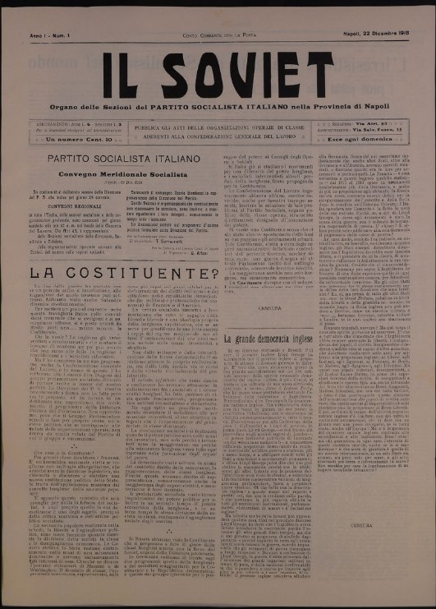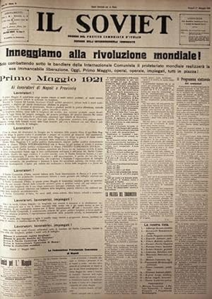
Descrizione storico-bibliografica
Il *soviet : organo delle Sezioni del Partito socialista italiano nella provincia di Napoli : pubblica gli atti delle organizzazioni di classe aderenti alla Confederazione generale del lavoro. - Anno 1, n. 1 (22 dicembre 1918)-anno 5 (1922). – Napoli : Tip. S. Morano, 1918-1922. – 5 volumi ; 58 cm. ((Settimanale. - Il sottotitolo varia: Organo del Partito socialista italiano nella Campania (dal 20 aprile 1919), Organo della frazione comunista astensionista del Partito socialista italiano (dal 4 gennaio 1920), Organo del Partito comunista d’Italia. Sezione dell’Internazionale comunista” (dal 6 febbraio 1921). – Direttore: Amedeo Bordiga. – Dal 1919 stampatore: Stab. Tipografico Cozzolino. - CENT. 10 il numero. - BNI 1919-1403. - CUB0707332 ; TO00195575; UBO4349759

Il *soviet : organo delle Sezioni del Partito Socialista Italiano nella provincia di Napoli, pubblica gli atti delle organizzazioni di classe aderenti alla Confederazione generale del lavoro... - Rist. anast. - Milano : Feltrinelli reprint, 1966. - 1 volume ; 58 cm. ((Riproduzione dell'edizione: Napoli : Tipografia S. Morano, 1918-1922. - Edizione numerata. - FER0165105

Il *soviet : organo delle Sezioni del Partito socialista italiano nella provincia di Napoli : pubblica gli atti delle organizzazioni operaie di classe aderenti alla Confederazione generale del lavoro. - Anno 1, n. 1 (22 dicembre 1918)- . - Schio : [s.n.], 1991. - volumi ; 43. ((Settimanale. - Riproduzione facsimilare dell'edizione: Napoli : Tipografia S. Morano, 1918. - UBO4349757
Il *soviet : organo del Partito socialista italiano nella Campania : pubblica gli atti delle organizzazioni operaie di classe aderenti alla Confederazione generale del lavoro. - Schio : [s.n], 1991. - volumi ; 43. ((Settimanale. - Riproduzione facsimilare dell'edizione: Napoli : Tipografia S. Morano, 1919. - Descrizione basata su: Anno 2, n. 18 (20 aprile 1919). - UBO4349759
Il *soviet : organo della frazione comunista astensionista del Partito socialista italiano. - Schio : [s.n.], 1991. – 1 volume ; 43 cm. ((Settimanale. - Riproduzione facsimilare dell'edizione: [Napoli] : Stab. Tipografico Cozzolino. - Descrizione basata su: Anno 2, n. 42 (20 ottobre 1919). - UBO4349826
Il *soviet : organo del Partito comunista d'Italia, Sezione dell'Internazionale comunista. - Schio : [s.n.], 1991. – 1 volume ; 43 cm. ((Settimanale. - Riproduzione facsimilare dell'edizione: [Napoli] : Stab. Tipografico Cozzolino, 1921. - Descrizione basata su: Anno 4, n. 1 (6 febbraio 1921). - UBO4349868

Autore: Partito socialista italiano ; Partito comunista d’Italia
Soggetto: Comunismo – Italia – 1918-1922
Classe: D324.2450742094573

Volumi disponibili in rete 1918-1922

Informazioni storico-bibliografiche
Fondato a Napoli nel dicembre del 1918, fu espressione della sinistra rivoluzionaria del Partito socialista italiano, capeggiata da Amadeo Bordiga che ne fu direttore. Venne pubblicato con cadenza settimanale (con una interruzione dal 6 gennaio al 6 febbraio 1921). Da “Organo delle Sezioni del Partito socialista italiano nella provincia di Napoli, assunse i seguenti sottotitoli: “Organo del Partito socialista italiano nella Campania (dal 20 aprile 1919), “Organo della frazione comunista astensionista del Partito socialista italiano (dal 4 gennaio 1920), “Organo del Partito comunista d’Italia. Sezione dell’Internazionale comunista” (dal 6 febbraio 1921). https://www.archivipci.it/periodici/il-soviet/

Il Soviet fu un giornale settimanale della sinistra rivoluzionaria del PSI, fondato a Napoli nel dicembre 1918 e diretto da Amadeo Bordiga^{[1]}. Fu stampato sino al 1922. Tramite il giornale, la sinistra del PSI manifestava il proprio appoggio alle tesi di Lenin e alla rivoluzione d'Ottobre^{[senza fonte]}. Nel 1919 il giornale divenne l'espressione della frazione comunista astensionista, formatasi in seno al PSI in netto contrasto con la politica riformista della dirigenza^{[2]}.
Lenin citò il giornale nel suo testo L'estremismo malattia infantile del comunismo^{[3]}, sostenendo come il gruppo de Il Soviet fosse il solo, in Italia, ad aver compreso la necessità della separazione tra comunisti e socialdemocratici, attraverso la scissione del Partito Socialista^{[4]}.

Note
- ^ Paolo Spriano, Storia del Partito comunista italiano, vol.1: da Bordiga a Gramsci, pag. 18. Einaudi, Torino, 1973.
- ^ Spriano, op. cit., pag. 38.
- ^ Lenin, L'estremismo malattia infantile del comunismo, cap. VII. Partecipare ai Parlamenti borghesi?, titolo originale Детская болезнь «левизны» в коммунизме, 1920.
- ^ Edek Osser (1970), Una intervista ad Amadeo Bordiga Archiviato il 17 luglio 2009 in Internet Archive.. In Storia contemporanea numero 3, settembre 1973. URL consultato in data 21-09-2011.

Collegamenti esterni
- Archivio storico della Sinistra Comunista "italiana", numerosi articoli dal settimanale "Il Soviet"
https://it.wikipedia.org/wiki/Il_Soviet

